KÉMIA
É R E T T S É G I V I Z S G A • 2 0 2 4 . m á j u s 1 6 .

KÖZÉPSZINTŰ ÍRÁSBELI VIZSGA
2024. május 16. 8:00

Időtartam: 150 perc

Pótlapok száma
Tisztázati
Piszkozati

OKTATÁSI HIVATAL

Fontos tudnivalók

- A feladatok megoldási sorrendje tetszőleges.
- A feladatok megoldásához szöveges adatok tárolására nem alkalmas zsebszámológépet és négyjegyű függvénytáblázatot használhat, más elektronikus vagy írásos segédeszköz használata tilos!
- Figyelmesen olvassa el az egyes feladatoknál leírt bevezető szöveget, és tartsa be annak utasításait!
- A feladatok megoldását tollal készítse! Ha valamilyen megoldást vagy megoldásrészletet áthúz, akkor az nem értékelhető!
- A számítási feladatokra csak akkor kaphat maximális pontszámot, ha a megoldásban feltünteti a számítás főbb lépéseit is!
- Kérjük, hogy a szürkített téglalapokba semmit ne írjon!

Esettanulmány
Olvassa el figyelmesen a szöveget és válaszoljon az alább feltett kérdésekre tudása és a szöveg alapján!
Az etén mint növényi hormon
Az etén, a legegyszerűbb telítetlen szénhidrogén volt az első gáz, amelyről bebizonyították, hogy növényi hormonként viselkedik. Csak nyomnyi mennyiségben van jelen a sejtekben, de számos élettani folyamat beindításában, ill. szabályozásában szerepet játszik: a virág kinyílása, a gyümölcs érése, a levelek sárgulása és lehullása mind ilyen folyamatok.
Az etén gyakorlatilag a növény minden részében (levél, szár, gyökér, virág, gyümölcs) termelődik. A növény élete során a növekedés bizonyos szakaszaiban indukálódik az eténtermelés, de külső tényezők, mint pl. mechanikai sérülés is felgyorsíthatják a képződését. Amikor az ókori egyiptomiak apró vágásokat ejtettek a fügén, hogy gyorsítsák az érését, ezzel tulajdonképpen az eténtermelést fokozták, és emiatt érték el a kívánt eredményt.
Szintén az ókorból ismerjük azt a kínai eljárást, amelynek lényege, hogy zárt térben füstölők segítségével gyorsították fel a nem egészen éretten leszedett körték beérését. Ez esetben a füst eténtartalma volt felelős a jelenségért.
A 19. században Nyugat-Európában egyre inkább elterjedt a világítógáz használata. Ez a kőszén hevítésével előállított gázelegy főleg hidrogént és szén-monoxidot tartalmazott, de eténtartalma akár az 5%-ot is elérhette. Megfigyelték, hogy ott, ahol egy vezetékből szivárgott a gáz, a közeli növények fejlődése rendellenesen alakult – például szokatlanul megvastagodtak a fa ágai. De előfordult olyan eset is, hogy egy egész ananászültetvény borult virágba füst hatására.
Floridában a 19. század vége felé elterjedt módszer volt a leszedett gyümölcsök érlelése petróleumlámpák égetésével, bár akkoriban a melegnek tulajdonították az érés felgyorsulását, nem pedig a lámpa által kis mennyiségben kibocsátott eténnek.
Végül sikerült tisztázni, hogy a jelenségek hátterében a növényekben termelődő etén áll, és részletes vizsgálatokkal felderítették a folyamatot befolyásoló tényezőket, ill. magának az etén keletkezésének biokémiai mechanizmusát is. Richard Gane brit biológus 1934-ben ekként írt a Nature c. tudományos folyóirat hasábjain:
„Az alma által termelt etén mennyisége nagyon csekély – talán 1 köbcentiméter nagyságrendű a gyümölcs teljes életútja során; és ilyen kis koncentrációban óriási biológiai aktivitásának oka további kutatások tárgya. Oxigén hiányában azonban a termelődése leáll, vagy nagyon lecsökken.”
Ma már tudjuk, hogy az etén egy összetett kémiai reakciósorozat során képződik a növényi sejtekben, melynek egyik lépésében az alábbi folyamat játszódik le:

OH
C
O C
H2C

NH2 + ½ O2 → CO2 + HCN + H2O + C2H4
CH2

A reakció kiindulási szerves vegyületét leggyakrabban csak ACC-ként rövidítik, a szabályos nevéből képzett betűszóként.
De ahogyan azt láthattuk a fenti példákban is, a külső forrásból származó etén is képes kifejteni ugyanazt a hatást. Sokan tudják, hogy egy érett banán milyen gyorsan „megérleli” a közelében lévő zöld banánokat, de akár más gyümölcsöket is. Az élelmiszeriparban pedig rutinszerűen használnak eténgenerátorokat az ún. érlelőkamrákban.

Ezek kis, táskányi méretű egyszerű elektromos szerkezetek, melyekbe etil-alkoholt kell tölteni, és ebből katalizátor segítségével képződik az etén. Az eténképződés sebessége szabályozható, amire szükség is van, hiszen ideális esetben a kamra levegőjének általában mindössze 0,05 – 0,2 térfogatszázaléka etén.
Ugyanakkor fontos, hogy az ilyen érlelőkamrákban ne csak az etén, hanem a szén-dioxid koncentrációját is folyamatosan ellenőrizzék, mert az érés során a növény szén-dioxidot bocsát ki, és a szén-dioxid – oxigén arány növekedése lassítja az érési folyamatot.

- Az ókorban az egyiptomiak és a kínaiak is felhasználták az etén érésgyorsító hatását – természetesen nem ismerve a jelenség tudományos magyarázatát. Mi volt az alapvető különbség a két eljárásban az etén képződése szempontjából?

- Írjon példát a szöveg alapján olyan esetre, amikor otthoni körülmények között tudunk etén segítségével gyümölcsöt érlelni!

- Írja fel azoknak a vegyületeknek az összegképletét, amelyekből az etén közvetlenül képződik a növényi sejtekben, ill. az eténgenerátorban!
a növényi sejtekben: az eténgenerátorban:

- Richard Gane fontos megfigyelést tett az oxigén eténtermelésre gyakorolt hatásával kapcsolatban. Mi volt ez a megfigyelés?

Adjon kémiai magyarázatot a jelenségre mai ismereteink alapján!

- Az ACC molekulája kétféle funkciós csoportot is tartalmaz. Nevezze meg ezeket!

E két funkciós csoport jelenléte miatt az ACC-t abba a vegyületcsoportba sorolják, amelynek néhány tagja biológiai szempontból különösen jelentős. Mi ez a vegyületcsoport?

- Egy érlelőkamrában azt figyelték meg, hogy az alacsonyabb polcokon elhelyezett banánok érése lassabb volt, mint a magasabban lévőké. Mi lehet a jelenség magyarázata?

- Számítsa ki, hogy a szövegben szereplő adat alapján ideális esetben legalább hány gramm etént kell tartalmaznia egy 2000 m³ térfogatú érlelőkamra légterének standard légköri nyomáson és 25 °C-on!

15 pont

Egyszerű választás
Írja be az egyetlen megfelelő betűjelet a válaszok jobb oldalán található üres cellába!

- A felsoroltak közül melyik alapállapotú atomban van a legtöbb elektron a harmadik elektronhéjon?
  - Nátrium
  - Alumínium
  - Argon
  - Kálium
  - Kripton

- A felsoroltak közül melyik az a molekula, amelyikben a központi atom kovalens vegyértéke 4 és a molekula dipólus?
  - Metán
  - Ammónia
  - Víz
  - Szén-dioxid
  - Kén-dioxid

- A felsorolt összetett ionok közül melyikben van a legtöbb elektron?
  - Szulfátion
  - Karbonátion
  - Nitrátion
  - Oxóniumion
  - Acetátion

- Egy zárt tartályban nitrogén, hidrogén és ammónia magas hőmérsékletű elegye található, egyensúlyi állapotban. Melyik az az állítás, amelyik biztosan igaz erre az elegyre?
  - A hidrogén koncentrációja háromszorosa a nitrogén koncentrációjának.
  - Az ammónia koncentrációja kisebb, mint a másik két anyag koncentrációja.
  - A hidrogén koncentrációja állandó.
  - Mindhárom anyag koncentrációja egyenlő.
  - A gázelegy sűrűsége nagyobb, mint az azonos állapotú levegőé.

- A felsoroltak közül melyik színtelen, szagtalan, vízben rosszul oldódó gáz (szobahőmérsékleten és légköri nyomáson)?
  - Nitrogén-dioxid
  - Hidrogén-klorid
  - Klór
  - Szén-monoxid
  - Metanol

- Melyik sor tartalmaz három különböző rácstípusú anyagot?
  - Nátrium-klorid, víz, metán
  - Jód, gyémánt, kalcium
  - Ammónia, nátrium-hidroxid, hidrogén
  - Nitrogén, magnézium-oxid, ammónium-klorid
  - Klór, nátrium, kén-dioxid

- Melyik gáz képződik, ha szódára kénsavoldatot öntünk?
  - Hidrogén
  - Oxigén
  - Szén-dioxid
  - Klór
  - Kén-dioxid

- Melyik állítás hibátlan a hypóval kapcsolatban?
  - Lúgos kémhatású, oxidáló hatású oldat, hatóanyaga az NaOCl.
  - Lúgos kémhatású, redukáló hatású oldat, hatóanyaga az NaOH.
  - Savas kémhatású, oxidáló hatású oldat, hatóanyaga a HCl.
  - Savas kémhatású, redukáló hatású oldat, hatóanyaga a Cl2.
  - Semleges kémhatású, oxidáló hatású oldat, hatóanyaga az NaCl.

- Melyik vegyületre jellemző az ikerionos szerkezet?
  - Nátrium-klorid
  - Glicerin
  - Acetamid
  - Glicin
  - Etil-acetát

- Funkciós csoportjuk alapján mely vegyületcsoportba sorolhatók be a zsírok?
  - Alkoholok
  - Aldehidek
  - Ketonok
  - Karbonsavak
  - Észterek

- Melyik állítás nem igaz a glükózzal kapcsolatban?
  - Vízben jól oldódik.
  - Összegképlete megegyezik a fruktózéval.
  - Redukálni tudja az ezüstiont.
  - Gyűrűs molekulájában oxocsoport is található.
  - A keményítő hidrolízise során keletkezik.

11 pont

Négyféle asszociáció
Írja a megfelelő betűjelet a feladat végén található táblázat megfelelő ablakába!
    - Oxidáció
    - Redukció
    - Mindkettő
    - Egyik sem
- A Daniell-elemben ez történik a cinkkel.
- A sósav elektrolízisekor játszódik le.
- Az ezüsttükörpróba során ez történik az ezüstionnal.
- A 2 FeCl2 + Cl2 = 2 FeCl3 reakcióban a kloridionnal történik.
- A 2 Fe³⁺ + 2 I– = 2 Fe²⁺ + I2 reakcióban a vas(III)ionnal történik.
- A savas ólomakkumulátor feltöltésekor játszódik le.
- Az alumíniummal ez történik a vas(III)-oxiddal lejátszódó termitreakcióban.
- Ez történik a vas rozsdásodása során.
- Sósav és nátrium-hidroxid-oldat összeöntésekor a hidroxidionnal történik.
- A nátrium vízzel való reakciója során játszódik le.

1. | 2. | 3. | 4. | 5. | 6. | 7. | 8. | 9. | 10.

10 pont

Táblázatos és elemző feladat
A következő táblázatban olyan szerves vegyületeket kell összehasonlítania, amelyek molekulájában metilcsoport található. A táblázat sorszámozott celláiba olvashatóan írja be a megfelelő kérdésre adott értelemszerű válaszát!

A metilcsoporthoz kapcsolódó atomcsoport képlete | 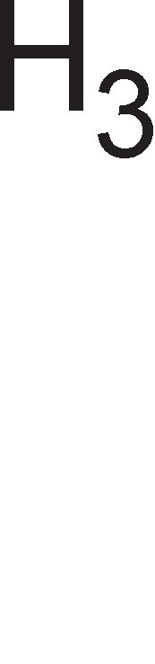 | 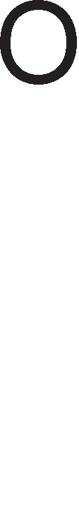 |  | 
A vegyület neve | 1. | 2. | 3. | 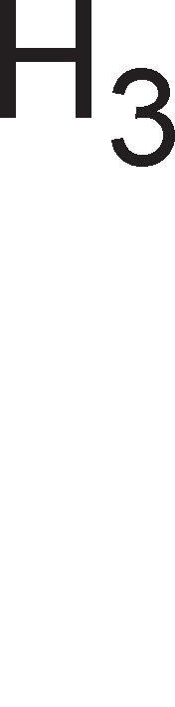  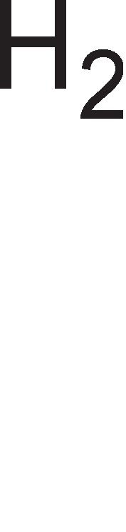  4.
A tiszta halmazban a molekulák között kialakuló legerősebb másodrendű kötés megnevezése | 5. | 6. | 7. | 8.
A négy vegyület közül kettő folyékony halmazállapotú 25 °C-on és légköri nyomáson.  Melyik kettő? A megfelelő cellákba tegyen X-jelet! |   9.
A négy vegyület közül egynek savas kémhatású a vizes oldata. Melyiknek? A megfelelő cellába tegyen X-jelet! | 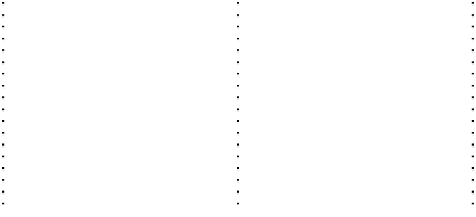  10.
A négy vegyület közül egynek lúgos kémhatású a vizes oldata. Melyiknek? A megfelelő cellába tegyen X-jelet! | 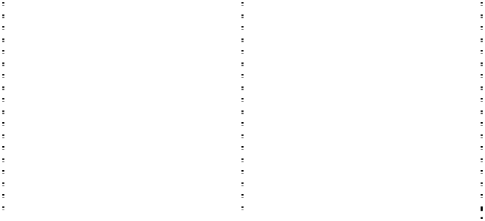  11.
A négy vegyület közül egy gázfejlődés közben reagál szódabikarbónával. Írja fel a reakcióegyenletet! | 12.
Válasszon két vegyületet, és adja meg egy-egy gyakorlati jelentőségét (pl. felhasználását, előfordulását a hétköznapi életben)!

- Az 1. választott anyag képlete vagy neve: Gyakorlati jelentősége:

- A 2. választott anyag képlete vagy neve: Gyakorlati jelentősége:

17 pont

Alternatív feladat
A következő feladatnak – érdeklődési körétől függően – csak az egyik változatát kell meg-oldania. A vizsgadolgozat megfelelő helyén meg kell jelölnie a választott feladat betűjelét (A vagy B). Amennyiben ez nem történt meg, és a választás ténye a dolgozatból sem derül ki egyértelműen, akkor minden esetben az első választható feladat megoldása kerül értékelésre.
A választott feladat betűjele: 

Elemző feladat
Ammóniagyártás
Az ammónia a világ egyik legnagyobb mennyiségben előállított anyaga. Az amóniagyártás kiindulási anyagai a nitrogén és a hidrogén. A nitrogént a levegőből nyerik, a hidrogén előállításához pedig leggyakrabban metánt használnak.
A két elem egyesülése egyensúlyra vezető reakció, amit magas hőmérsékleten (400–500 °C) és a légkörinél lényegesen nagyobb nyomáson (10 MPa fölött) valósítanak meg.
A nitrogén és a hidrogén felmelegített elegyét több ún. katalizátorágyon vezetik keresztül, a reakció lényegében ezekben játszódik le. Viszont minden egyes katalizátorágy után némi hűtésre van szükség, hogy fenntarthassák a korábban említett 400–500 °C közötti hőmérsékletet.
  - Írja fel az ammónia előállításának reakcióegyenletét!

  - A folyamathoz szükséges magas hőmérsékletet általában földgáz égetésével biztosítják. Miért okoz ez környezeti problémát?

  - Állapítsa meg, hogy az ammónia képződése exoterm vagy endoterm folyamat! Adja meg függvénytáblázat megfelelő adatát!

  - Mi az oka annak, hogy a folyamat során az egyes katalizátorágyak között csak hűtéssel tudják fenntartani a szükséges hőmérsékletet?

  - A nyomás növelése – állandó hőmérsékleten – egy adott térfogatú reaktorban befolyásolja a jelen lévő gáz-halmazállapotú anyagok koncentrációját. Növeli vagy csökkenti a koncentrációkat?

  - A magas hőmérséklet, a nagy nyomás és a katalizátor alkalmazása a termelési százalék növelése érdekében indokolt. Milyen hatással vannak ezek a folyamatra? Minden cellában húzza alá a megfelelő kifejezést!

 | A hőmérséklet növelése… | A nyomás növelése… | A katalizátor alkalmazása…
az NH3 képződésének sebességét: | növeli. csökkenti.  nem befolyásolja. | növeli. csökkenti.  nem befolyásolja. | növeli. csökkenti.  nem befolyásolja.
a reakció egyensúlyát: | az egyesülés irányába tolja. a bomlás irányába tolja. nem befolyásolja. | az egyesülés irányába tolja. a bomlás irányába tolja. nem befolyásolja. | az egyesülés irányába tolja. a bomlás irányába tolja. nem befolyásolja.

  - Becslések szerint egy átlagos ember szervezetében lévő nitrogénatomok kb. fele
„átment” már legalább egy ammóniagyártó reaktoron. Ezek a nitrogénatomok elsősorban a táplálékkal kerültek be a testünkbe.
Az ammónia melyik alapvető felhasználásának köszönhető ez?

  - Nevezzen meg egy olyan vegyületet / vegyületcsoportot, amely előfordul az emberi szervezetben és tartalmaz nitrogénatomot!

Számítási feladat

Nitrogénből és hidrogénből magas hőmérsékleten és a légkörinél lényegesen nagyobb nyomáson ammónia állítható elő.
A folyamathoz szükséges hidrogént általában metán és vízgőz reakciójával nyerik:
CH4(g) + 2 H2O(g) = CO2(g) + 4 H2(g)

  - Írja fel az ammónia előállításának egyenletét, és számítsa ki, hogy 1,00 tonna ammónia előállításához elvileg hány tonna metánra van szükség!

  - Számítsa ki a metán és vízgőz reakciójának fenti egyenlethez tartozó reakcióhőjét, és határozza meg az energiaváltozást az a) feladatban kiszámított mennyiségű metán reakciója során! (Ha nem tudta megoldani az a) feladatrészt, itt számoljon 1,00 tonna metánnal!)
ΔkH(CH4,g) = –74,9 kJ/mol; ΔkH(CO2,g) = –394 kJ/mol; ΔkH(H2O,g) = –242 kJ/mol

Az előállított ammónia nagy részét ammónium-nitrát előállítására használják. Ehhez azonban salétromsavra is szükség van, amit viszont szintén ammóniából állítanak elő egy többlépéses folyamatban. Ennek összesített (bruttó) egyenlete:
NH3 + 2 O2 = HNO3 + H2O

  - Írja fel az ammónium-nitrát előállításának egyenletét, és számítsa ki, hogy 1,00 tonna ammónium-nitrát előállításához összességében hány tonna ammóniára van szükség!

Előfordulhat, hogy az ammónium-nitrátot nem szilárd anyagként, hanem telített vizes oldatban forgalmazzák.
  - Számítsa ki, hogy 1,00 tonna ammónium-nitrát esetén mekkora tömegű víz szükséges a telített oldat elkészítéséhez 20 °C-on!
Az ammónium-nitrát oldhatósága 20 °C-on 74 g / 100 g víz.

14 pont

Kísérletelemző feladat
Kísérletek meszes vízzel
A meszes víz a kalcium-hidroxid telített vizes oldata. Az alábbiakban néhány egyszerű kísérletet kell értelmeznie ezzel az oldattal kapcsolatban.

- Gázfejlesztő készülékben szén-dioxidot állítunk elő, majd a gázt egy üvegcsövön keresztül meszes vízbe vezetjük. A kezdetben teljesen átlátszó oldatban zavarosság jelenik meg.

  - Mivel magyarázható a zavarosság megjelenése?

  - Írja fel a lejátszódó kémiai reakció egyenletét!

  - Szén-dioxidot többféleképpen is előállíthatunk a laboratóriumban. Adja meg egy lehetséges módszer esetén a kiindulási anyagok nevét!

- Meszes vízhez pár csepp fenolftaleinoldatot adunk. Jellegzetes szín jelenik meg.

  - Milyen színt látunk?

  - Mi a kémiai magyarázata a szín megjelenésének?

A színes oldatot pontosan két egyenlő térfogatú részre osztjuk. Az egyik részlethez sósavat csepegtetünk. Azt tapasztaljuk, hogy 13 csepp sósav adagolása után az oldat elszíntelenedik.

  - Reakcióegyenlet felírásával magyarázza a jelenséget!

A másik oldatrészlethez is csepegtetünk sósavat (ugyanolyan cseppentővel, mint az előbb). Ekkor azonban már 4 csepp sósav hozzáadása után eltűnik a jellegzetes szín.

  - Mivel magyarázható ez?

- Egy kísérlethez frissen készült meszes vízre volt szükség. A laboratóriumban semmilyen kalciumvegyületet nem találtunk, csak elemi kalciumot. A szép ezüstszínű fém kis darabkáit desztillált vízbe szórtuk. A fémdarabkák feloldódása és a pezsgés megszűnése után kapott fehér, tejszerűen zavaros folyadékot leszűrtük. A szűrlet immár átlátszó lett, és ezzel el is készült a meszes víz.

Írja fel a meszes víz előállítás során lejátszódó reakció egyenletét!

Miért lett tejszerűen zavaros a folyadék a fémdarabkák feloldódása után?

- Meszes vízbe kevés nátrium-foszfát-oldatot öntünk: fehér csapadék képződik.

  - Adja meg a csapadék nevét és képletét!

  - Nevezzen meg egy másik nátriumvegyületet, amelynek vizes oldatát a meszes vízhez öntve szintén fehér csapadék képződését tapasztalnánk!

14 pont

Számítási és elemző feladat
Egy fehér, kristályos anyag 100 grammját 70 g vízben kell feloldani 20 °C-on, hogy telített oldatot kapjunk. A telített oldat sűrűsége 1,20 g/cm³, anyagmennyiség-koncentrációja pedig 9,16 mol/dm³.

- Számítsa ki az anyag oldhatóságát 20 °C-on 100 g vízre vonatkoztatva!

- Számítsa ki a 20 °C-os telített oldat tömegszázalékos összetételét!

- Határozza meg a vizsgált anyag moláris tömegét!

Kémiai vizsgálatokkal meghatározták a vegyület tömegszázalékos összetételét: 31,15 m/m% C, 9,17 m/m% H, 18,16 m/m% N, 41,52 m/m% O

- Határozza meg a vegyület összegképletét!

Az anyagról kiderült, hogy ionvegyület, amelyből erős sav hatására ecetsav keletkezik. Ebből arra következtethetünk, hogy a vegyület anionja az acetátion.
- Állapítsa meg a kation és az anion képletét! Adja meg a vegyület nevét!

10 pont

Számítási feladat
Az ammónium-acetát egy érdekes gyakorlati alkalmazását írja le a következő kísérletsorozat. Az ammónium-acetátból 0,12 mol/dm³ koncentrációjú vizes oldatot készítünk: az oldat pH-ja 7,0 lesz. Ha ennek az oldatnak 100 cm³-ében feloldunk 0,365 g hidrogén-kloridot, a pH 4,0-re csökken. (Az oldás közben a térfogatváltozás elhanyagolható).

- Hányszorosára nő az oxóniumion-koncentráció a hidrogén-klorid feloldásakor?

Ha 0,365 g hidrogén-kloridot nem az ammónium-acetát oldatában, hanem szintén 100 cm³ desztillált vízben oldunk fel, akkor a pH-változás jelentősen eltérő lesz. (A térfogatváltozástól ismét eltekinthetünk.)

- Mennyi lesz a keletkező oldat pH-ja ebben az esetben?

- Hány gramm nátrium-hidroxiddal lehetne a b) feladatban említett oldat a pH-ját 7,0-re növelni?

9 pont

 | pontszám
 | maximális | elért
1. Esettanulmány | 15
2. Egyszerű választás | 11
3. Négyféle asszociáció | 10
4. Táblázatos és elemző feladat | 17
5. Alternatív feladat | 14
6. Kísérletelemző feladat | 14
7. Számítási és elemző feladat | 10
8. Számítási feladat | 9
Az írásbeli vizsgarész pontszáma | 100

dátum javító tanár

 | pontszáma egész számra kerekítve
 | elért | programba beírt
Feladatsor

dátum dátum

javító tanár jegyző

